Шкутин Михаил Евлампьевич.
Годы жизни: 1января1914 - 4февраля1985года.

Судьба старшего брата моей бабушки Прасковьи , Михаила Шкутина, сложилась следующим образом.

Когда умерли родители, Прасковье и Ефросинии было по четырнадцать лет, Михаилу восемь, Татьяне пять лет и младшему брату Николаю четыре года.

Их отправили в разные детские дома, которые формировались по возрастным категориям Татьяну и Николая в один, Михаила в другой, Ефросинью и Прасковью в третий.

Михаил какое-то время пожил в детском доме, а затем с мальчишками сбежал в поисках лучшей доли. Скитался на поездах, заболел тифом, в конечном счете, осел в городе Москве. Увидеть своё родное село Подгорное до конца дней ему было не суждено. До начала Великой отечественной войны он трудился в столице.

В годы службы в РККА Михаил Евлампьевич встретил свою судьбу - Матрёну Фёдоровну, в девичестве Конищеву, на которой и женился. Как она вспоминала: « Прибился ко мне солдатик, да так и сошлись».

В одна тысяча девятьсот тридцать седьмом году у них родился первенец Евгений. В это время их навестила родная сестра Прасковья Евлампиевна Дьячкова (Шкутина) со своим мужем Константином Ивановичем. Михаил Евлампиевич с Матрёной Фёдоровной были очарованы мужем сестры.

Матрёна Фёдоровна, за сорок четыре дня до начала Великой Отечественной войны родила Михаилу Евлампиевичу второго сына, имя ему дали Анатолий и было это десятого мая одна тысяча девятьсот сорок первого года.

В июле 1941 года в числе добровольцев он ушёл сражаться с фашистами. Провоевав несколько дней, Михаил получил тяжёлое ранение и долго лечился в госпиталях. Тридцать четыре года его искала награда, орден Славы и в 1975 году орден вручили уже шестидесяти летнему ветерану.

Себя он героем не считал. Как рассказывал мне осенью 1975 года Михаил Евлампиевич, в июле 1941 года он в составе сводного стрелкового полка, не мыслимого состава в несколько тысяч человек (шесть или семь, может боле того), в Прибалтике обеспечивал выход войск в направлении города Ленинграда, над которыми нависла угроза окружения.

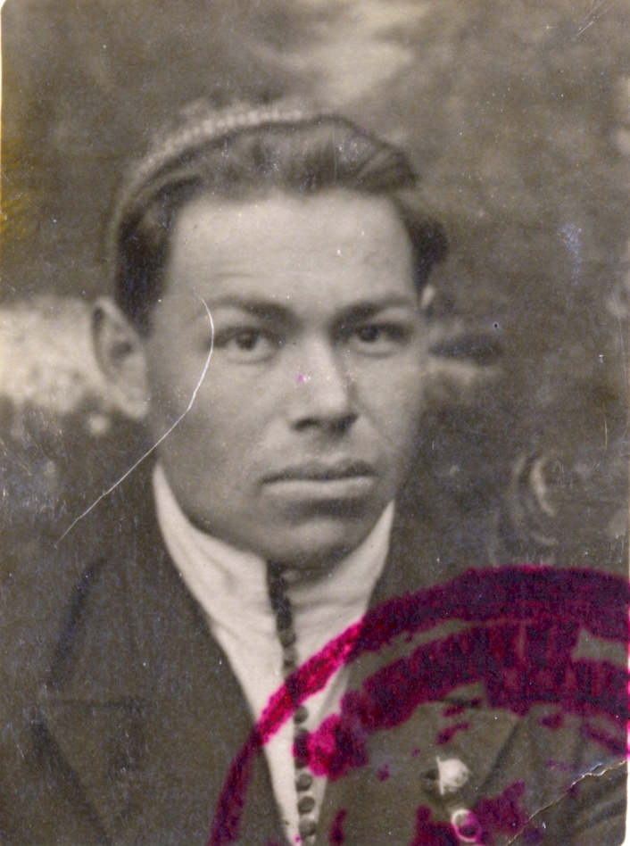
Рисунок 33. Шкутин Михаил Евлампиевич.

Перед отправкой на фронт, на подмосковном полигоне у посёлка Алабино в течение двух недель с ними проводили занятия. В отличие от Михаила, сравнительно недавно вернувшегося со службы в Красной армии, многие были абсолютно не готовы к ведению боевых действий так, как при военной реформе в двадцатые годы целый слой молодых людей не был охвачен военной подготовкой.
Готовили поверхностно, командиры показывали, как пользоваться винтовкой, стрелять и колоть штыком. После чего перед ними с пламенной речью выступил красный маршал Клемент Ефремович Ворошилов, сказал, что враг будет разбит и товарищи красноармейцы вернутся домой с победой. На дорогу дали сухой паёк, посадили в вагоны и отправили на Северо-Западный фронт. Оружие и боеприпасы бойцам пообещали выдать на месте.
Что происходило на фронте, не знали даже командиры, тем более не ведали рядовые красноармейцы. Однако для всех было вполне понятно, что дела плохи, так как предвоенная пропаганда готовила армию к войне на территории противника, время шло, а бои, почему то были на своей территории.
Прибывшим к месту боевого предназначения подразделениям, выдали винтовки - по одной на несколько человек, боюсь ошибиться, по-моему, одну на десятерых.
И это не смотря на то, что перед войной у западных границ были сосредоточены боеготовые части Красной Армии, укомплектованные лучшей техникой того времени, сосредоточены запасы материальных средств, оружия и боеприпасов.
Две высоты прикрывавших спасительную дорогу, по которой выходили измотанные войска, оседлал их полк. Вооружения не хватало и бойцы были вынуждены лежать в окопах и ждать, когда погибнет их товарищ. Затем брали его оружие и вели бой. Немецкая авиация непрерывно бомбила их позиции, тяжелые орудия расстреливали Москвичей, но они мужественно сражались. Бойцы недоумевали, где же наши доблестные танкисты, артиллеристы и авиация, которые всего лишь два месяца назад лихо демонстрировали свою выучку в первомайском параде на Красной площади города Москвы.

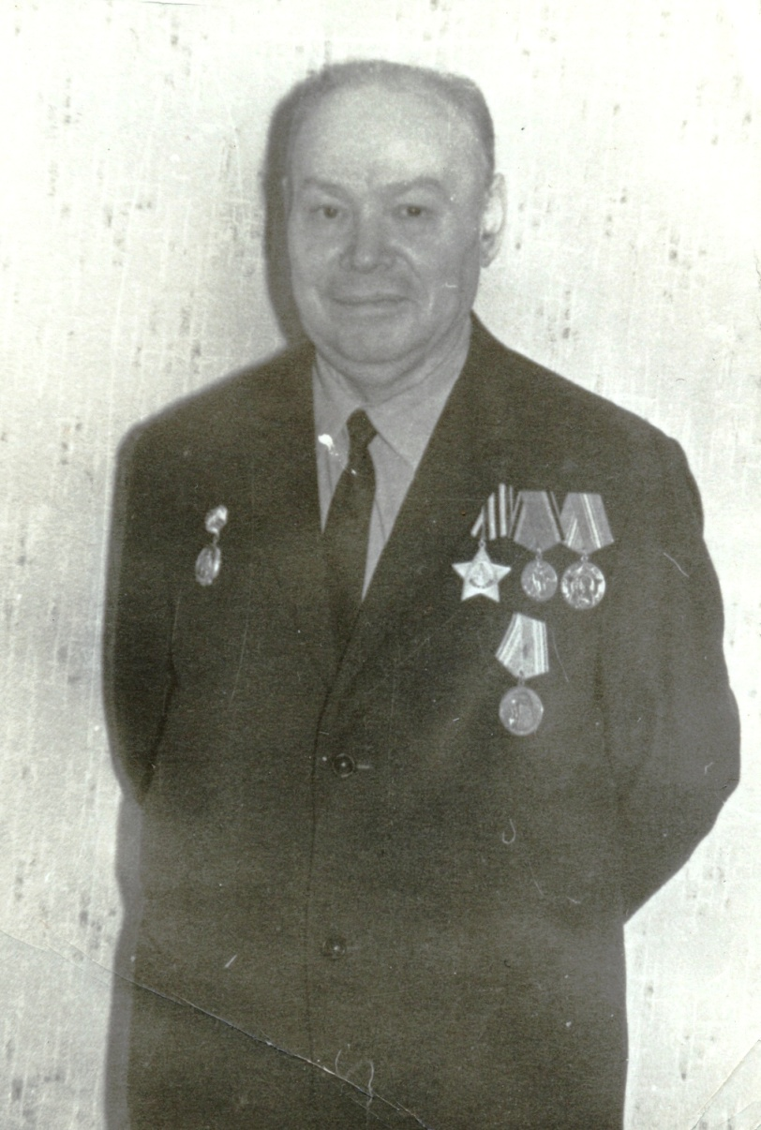
Рисунок 34. Шкутин Михаил Евлампиевич. Москва.

Продержались трое суток. Командование своё обещание сдержало и через трое суток полк выели, а раненых отправили в тыл. Михаила представили к ордену и как тяжелораненого самолётом отправили в Москву. На мой вопрос, не встречал ли он после своих товарищей, не интересовался ли их судьбами, Михаил Евлампиевич пояснил, что перед тем как его на второй день боя ранило в бок и ногу, живых на «безымянной» высоте оставалось человек семь, которые вели бой. Михаилу в ту пору было двадцать шесть лет.
Ранение было тяжёлым и на фронт его уже не взяли.
Заметьте, это было в июле 1941 года, до Победы если кто и дожил, то это единицы.
Говорят ,что героизм одних это преступление или халатность других.

В мои руки попала книга, в которой приведены воспоминания С.А.Афанасьева, рядового танкиста 8-го танкового полка 4-й танковой дивизии шестого механизированного корпуса, который встретил войну в составе Северо-Западного фронта (СЗФ). Вот туда, для оказания помощи СЗФ и бросали кое-как подготовленные, плохо вооружённые, на скорую руку сформированные воинские части. (Судьба командира 4-й танковой дивизии была печальной, генерал-майор Потатурчев, попал в плен и уже после окончания войны, в июле 1947 года, умер в тюрьме НКВД).

«Утром 23 июня нас обстреляла немецкая авиация. Танки у нас были новейшие, все до единого Т-34 и КВ. Мы прятались по лесам. В это время нашим батальоном ещё командовал капитан Рассаднев, но с полудня 23 июня я его уже не видел, потому что несколько раз в этот день мы разбегались кто куда…Отступали лесами, болотами, по бездорожью, так как все хорошие дороги были у немцев. Мы оставили Волковыск, Слоним, Барановичи…В соприкосновение с врагом даже не вступали. Мне кажется, что панику создавали сами офицеры. На глазах бойцов они срывали офицерские нашивки…Так дошли почти до Смоленска, а там столько оставили техники! Все бежали, а технику и вооружение (танки, пушки) бросали. Я не могу сообщить, где проходили бои, так как их почти не было.

На нашем направлении мы только одну ночь прорывались через немецкий десант, это было под Слонимом или Столбцами…».

В год Великой Победы над фашистской Германией, восьмого мая одна тысяча девятьсот сорок пятого года в семье Михаила Евлампиевича родился ещё один мальчик, которого назвали Виктором.

Стоит заметить, по линии Шкутиных проблем с сыновьями никогда не было, так у Евлампия, отца Михаила, было одиннадцать родных братьев и одна сестра.

Сыновья у Михаила Евлампиевича выросли внешне красивыми, трудолюбивыми и ответственными людьми. Создали крепкие семьи и прожили в любви и согласии пока смерть их не разлучила.

Старший сын Евгений, окончив ремесленное училище, трудился в городе Зеленограде на заводе «Борец» слесарем, впоследствии мастером. Когда пришло время, он женился на Данилиной Евгении Александровне и у них родился сын Валерий Евгеньевич.

Женьки, как их звали родные тётки, были общительными людьми и лёгкими на подъём, не один раз они приезжали на родину Михаила Евлампиевича в Подгорное и останавливались у Ефросинии Е. и Татьяны Е. на улице Вокзальной в доме номер двадцать один.

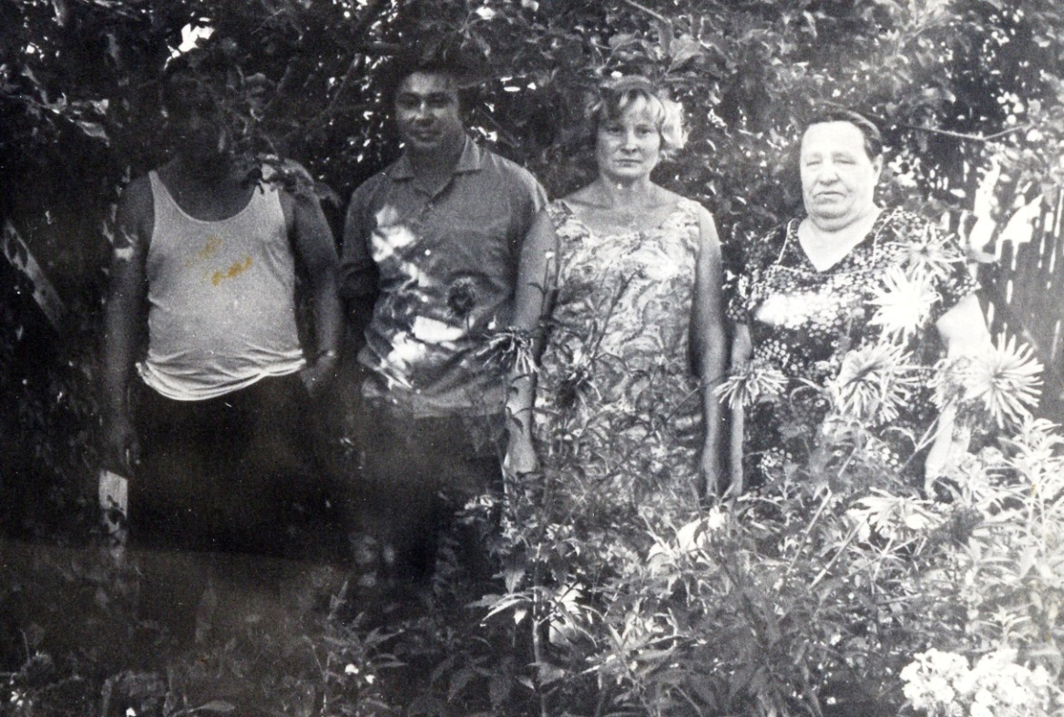
Рисунок 35. Шкутины Евгений Евлампиевич и его жена Евгения в гостях
у Дьячковой (Шкутиной) П. Е. Подгорное.

На приведённой здесь фотографии, Женьки запечатлены в один из своих приездов в Подгоное. Снимок сделан на улице Садовой дом 18, рядом с ними мой отец Яковлев Михаил Михайлович и моя родная бабушка Прасковья Евлампиевна, родная сестра отца Евгения.
Средний сын Анатолий Михайлович, как и его отец, свой трудовой путь начал в раннем возрасте, с четырнадцати лет. Он окончил техникум и трудился на электромонтажных работах тяговых подстанций в городе Зеленограде электромонтёром, затем вырос до инженера и заместителя главного энергетика предприятия. Себе в жёны он взял Соболеву Людмилу Александровну, у них родилась дочь Елену.
Младший сын Виктор Михайлович трудился слесарем на разных производственных предприятиях, был необычайно общительным и доброжелательным. Все родственники его любили за открытость его характера и отзывчивость, с первых минут общения он очаровывал человека.
Из всех сыновей, у Виктора судьба сложилась менее благоприятно. После ранней смерти жены весьма красивой и хорошенькой Людмилы он уже не женился. На руках у него остался трёхлетний сын Александр.

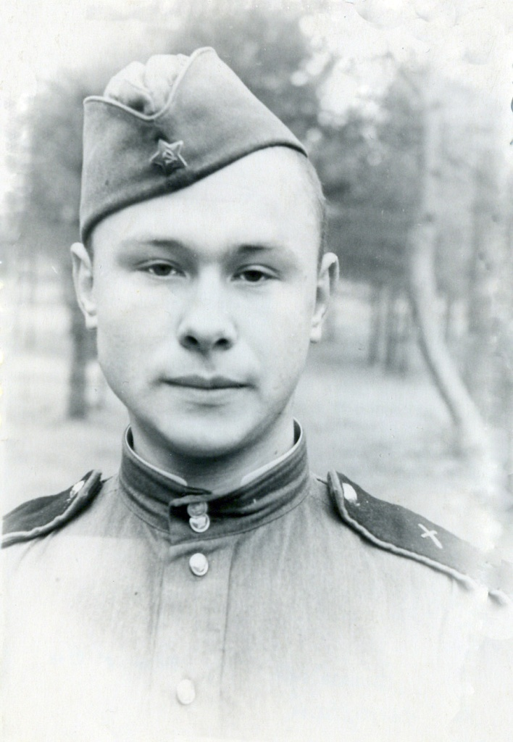
Рисунок 36. Шкутин Виктор Михайлович.

После войны Михаил Евлампиевич работал в хозяйственном управлении Совета Министров СССР, на не высокой должности.

Ему как хорошему работнику, ветерану Великой Отечественной войны, имевшему инвалидность и троих детей дали квартиру на Фрунзенской набережной в одном доме с Лазарем Кагановичем и дочерью Н.С.Хрущёва.

Квартира номер триста тринадцать была современная, просторная с высокими потолками, благоустроенная и располагалась на втором этаже Сталинского дома номер пятьдесят три. На кухне был мусоропровод, из которого никогда не исходили посторонние запахи.

Уйдя на пенсию, он занимался воспитанием своего внука Александра, так как его отец Виктор Михайлович рано овдовел.

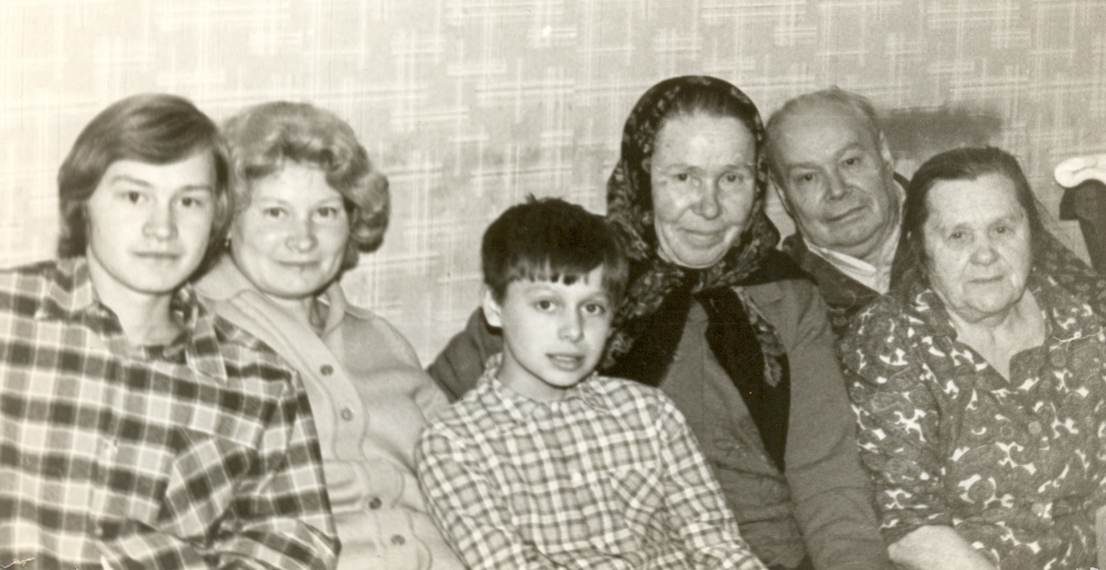
Рисунок 37. Слева направо: Шкутины Валерий, его мать Евгения Александровна,
Александр Викторович, Татьяна Евлампьевна, Михаил Евлампьевич и Матрёна
Фёдоровна. Москва. 1974г.(?)

Михаил Евлампиевич прожил трудную, но весьма достойную жизнь, он умер 14 февраля 1985 года в семьдесят один год, спустя несколько месяцев в этом, же году умерла и его жена Матрёна Фёдоровна. Они оба похоронены на кладбище города Зеленограда, в Подмосковье. Рядом с ними похоронен их сын Евгений Михайлович.
Его внуки и правнуки с гордостью могут говорить: «Спасибо нашему деду за Великую Победу!».

Шкутин Михаил Евлампиевич родился (1.01. 1914 – 4. 02. 1985). Место захоронения недалеко от города Москвы, на кладбище города Зеленограда.
Шкутины Е. Е. и П.Е. родились 1ноября1907, умерли Ефросинья 16июля 1979, а Прасковья 18 апреля1984. Место захоронения в селе Подгорное Подгоренского района Воронежской области.
Шкутина Татьяна Евлампиевна (р. 27.01.?1917 – 26.06.2003). Место захоронения в г. Борисоглебске.
Шкутин Николай Евлампиевич родился 21января 1918года, умер …. Место захоронения в селе Подгорное Подгоренского района Воронежской области.
Шкутин Евгений Михайлович (р.16 сентября1937-2003) женился на Данилиной Евгении Александровне (род.24.10.1935г).
Анатолий был женат на Соболевой Людмиле Александровне; родилась 2июля1937 , умерла 2 января 1997г.
«22 июня 1941 года. Анатомия катастрофы» М.С. Слонин. ООО «Издательство «Яуза», 2009. Стр.109-110.
Виктор родился 8 ноября 1945 года- …19?? г., жена Людмила ….
Шкутин Валерий Евгеньевич родился 16 сентября1960 года, имеет дочь Аллу 1986 года рождения.
Шкутина Елена Анатольевна родилась 20 мая1967 года.
Шкутин Александр Викторович родился 17 августа 1967 года.
Бывший беспризорник получил квартиру в доме, где жили представители высшей власти страны. Возможно ли такое сейчас? На фронте воевали и погибли дети многих руководителей высшего эшелона власти. Дети нынешних (не давних) руководителей, пойдут ли защищать Родину? Или они покинут страну, сбежав за рубеж, где загодя куплена недвижимость?

